머신러닝 모델 추가
목록에서 새 모델 추가 버튼을 클릭하면 모델 생성 화면으로 전환됩니다. 머신러닝 모델링에 필요한 데이터셋을 사전에 정의하지 않으면 모델을 생성할 수 없으므로, 피처를 가공한 학습 데이터셋을 먼저 준비합니다.
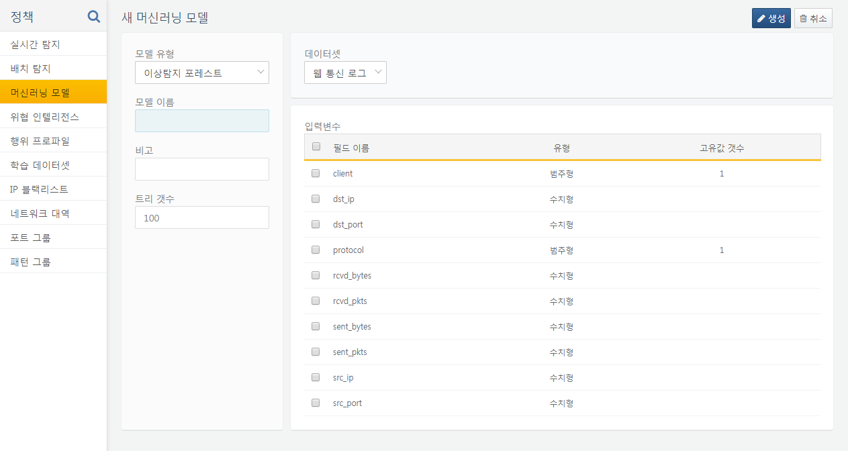
모델 유형
목적에 따라 모델 유형을 선택합니다. 분류 예측이 목적이면 랜덤포레스트, 이상탐지가 목적이면 이상탐지 포레스트를 선택합니다. 모델 유형 선택에 따라 하단의 설정 항목이 다르게 표시될 수 있습니다.
모델 이름
쿼리에서 참조할 모델 식별자를 입력합니다.
비고
모델에 대한 설명을 입력합니다.
트리 갯수
포레스트 모델은 몇 개의 트리로 구성할지 설정할 수 있습니다. 트리의 숫자가 많을수록 안정적인 결과를 얻을 수 있지만, 트리 갯수가 클수록 모델링과 추론에 소요되는 시간이 비례해서 증가합니다. 일반적으로 100개 기본값으로 충분합니다.
데이터셋
머신러닝 모델을 생성하는데 사용할 입력 데이터셋을 선택합니다.
타겟변수
랜덤포레스트처럼 감독 학습 (supervised learning) 모델의 경우에는 정답 혹은 예측 결과에 해당하는 필드를 지정해야 합니다. 무감독 학습 (unsupervised learning) 모델의 경우에는 타겟변수 항목이 표시되지 않습니다.
입력변수
데이터셋의 전체 입력 변수 중에서 모델링에 사용할 필드 목록을 선택합니다. 각 필드는 타입과 고유값 갯수를 표시합니다.

